***Kijkje in de keuken***

Altijd al eens een kijkje in de keuken willen nemen van het ziekenhuis op het gebied van Longziekten, dan is hier je kans met een speciale scholing voor de doktersassistente in opleiding en de doktersassistente uit het werkveld.

***Donderdag 5 november 2020***

In samenwerking met het Albeda Zorgcollege verzorgen wij een scholing over het specialisme Longziekten. U krijgt informatie over astma, COPD en andere longziekten. Wat is de behandeling en wie zijn hier allemaal bij betrokken. U krijgt een rondleiding over de Longpolikliniek en een demonstratie longfunctieblazen.

Inschrijving gaat op volgorde van binnenkomst met een maximum van 25 personen.  
Na inschrijving ontvangt u van ons een e-learning (deel 1) Astma/COPD, wij vragen u deze eerst te volgen vooraf aan de scholing op donderdag 5 november.

Wanneer datumen/of tijdstip u niet schikt, maar heeft u wel interesse, laat het ons dan weten.

***Inhoud scholing:***

* 1. Uur Inloop met broodjes
  2. Uur Presentatie Astma, COPD, longkanker, behandeling en adviezen
  3. Uur Rondleiding via ziekenhuis naar longpoli.   
      Uitleg doktersassistente over haar rol op de longpolikliniek.

Uitleg blazen longfunctie / demonstratie / ervaring.

* 1. uur Einde

***Locatie:***De scholing wordt georganiseerd in het Ikazia Ziekenhuis  
Het eerste deel vindt plaats in het auditorium (route 18)  
  
Ikaziaziekenhuis  
Montessoriweg 1  
3083 AN Rotterdam  
  
Accreditatie voor deze scholing wordt aangevraagd

Aan deze scholing zijn geen kosten verbonden

[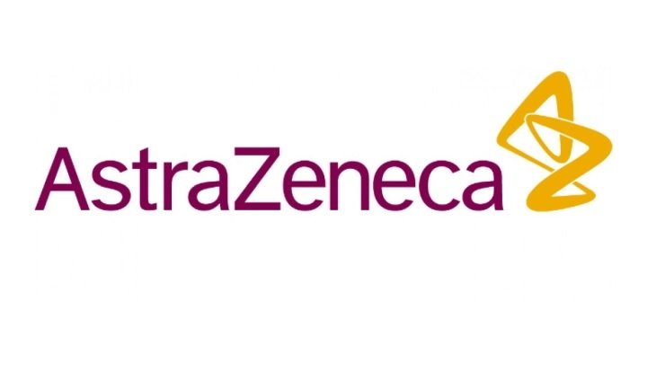](https://www.google.nl/url?sa=i&url=https://www.outofofficeforbizzo.com.au/nl/project/astrazeneca-netherlands/&psig=AOvVaw1tU2i8xY10BODLMLlh0-d2&ust=1591855262565000&source=images&cd=vfe&ved=0CAIQjRxqFwoTCKjG_43J9ukCFQAAAAAdAAAAABAE)**Mede mogelijk gemaakt door AstraZeneca.